Додаток №3

Технічне завдання по закупівлі господарчих товарів,
придбання яких здійснюється на виконання заходів з підтримки внутрішньо-переміщених або евакуйованих осіб

Найменування товару | Технічний опис | Необхідна кількість
Мітла вулична | Пластикова з дерев’яною ручкою  Наявність держака: з держаком  Матеріал: пластик  Довжина: 130-160 см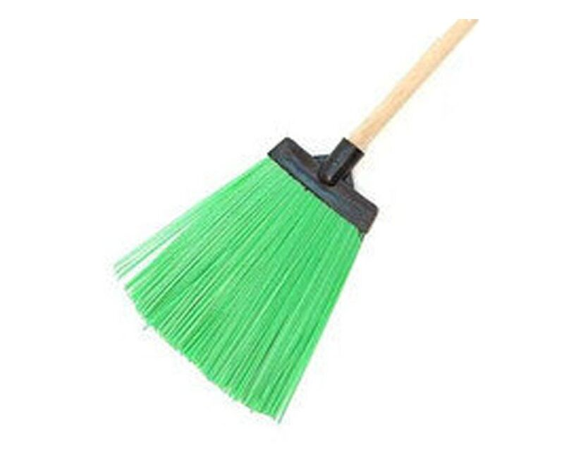 | 5 шт.
Совок та щітка для підмітання | Матеріал: пластик  Довжина ручки: 72,5 см.  Ширина щітки: 25,7 см.  Довжина ворсу щітки: 5,9 см.  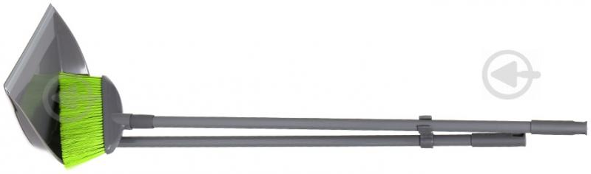 | 10 шт.
Губки для посуду | Матеріал: поролон двошаровий  Розміри: 9,5 х 5 х 3,5 см.  Фасування: по 5 шт. | 41 упаковок
Серветки для прибирання | Матеріал: віскоза  Розмір: 30 х 38 см.  Фасування: по 12 шт.  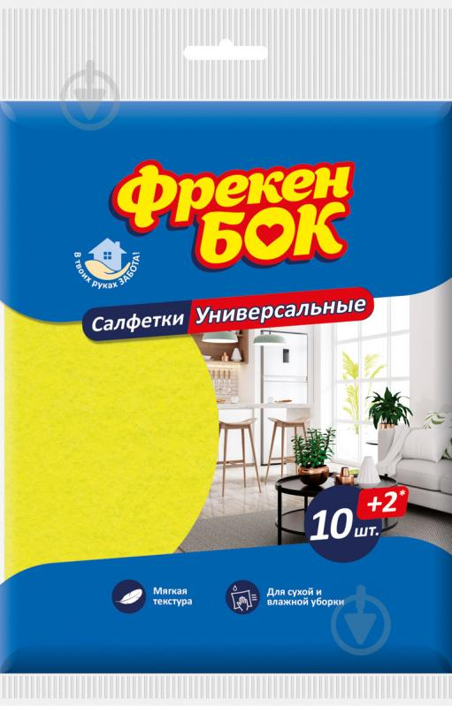 | 34 упаковок
Пакети для сміття | Наявність ручок: так  Розміри: 49 х 54 см.  Об’єм: 35 л.  Фасування: по 50 шт.  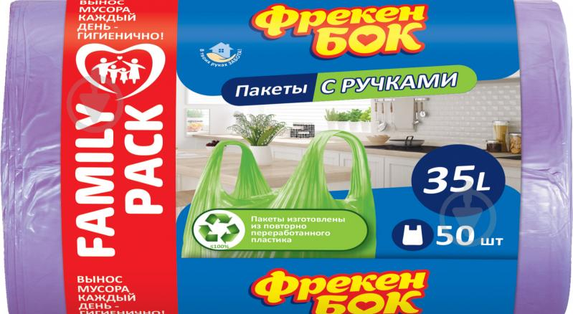 | 153 упаковок
Пакети для сміття | Наявність ручок: ні  Розміри: 49 х 54 см.  Об’єм: 35 л.  Фасування: по 30 шт. | 15 упаковок
Рукавички латексні | Матеріал: Латекс  Тип: надміцні  Робоча поверхня: рифлена  Внутрішнє покриття: бавовняне напилення  Манжети: довгі  Розмірна сітка: L – 50%; M – 50%  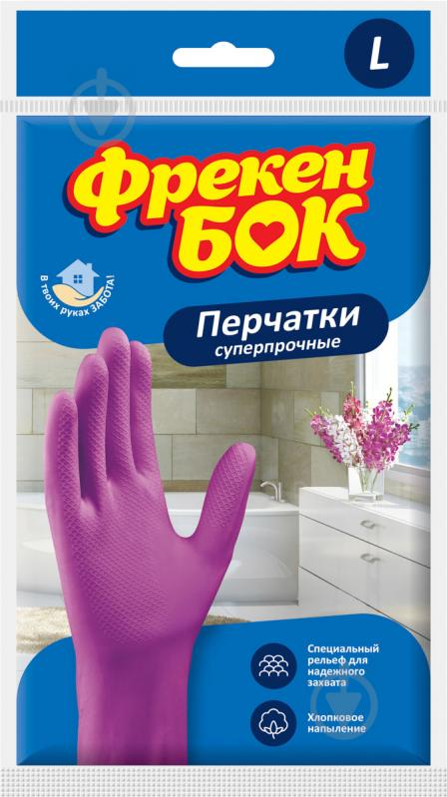 | 135 пар
Килимок на гумовій основі | Матеріал: ПВХ  Розміри: 40 х 70 см.  Товщина: 6 мм.  Висота ворсу: 5 мм.  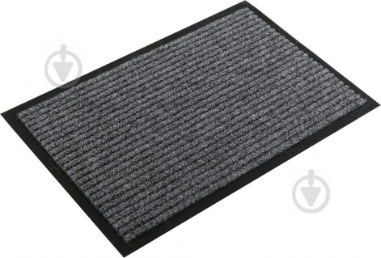 | 1 шт.
Килимок гумовий | Материал коврика: резина  Ширина: 35 см  Длина: 55 см  Толщина: 5 мм | 2 шт
Лопата для снігу | Матеріал ковша: пластик  Ширина ковша: 42 см.  Матеріал держака: дерево  Довжина: 126 см.  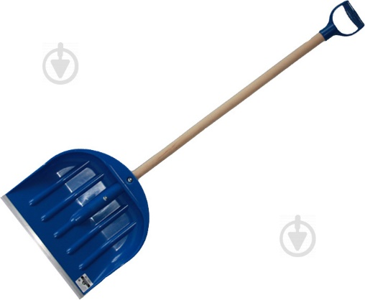 | 8 шт.
Швабра | Швабра плоска для підлоги  Ширина: 43 см  Длина ручки: не менше 120 см | 2 шт
Швабра з віджимом | Ширина миючої поверхні: 27 см.  Механізм віджиму: автоматичний  Довжина ручки: 120 см.  Конструкція ручки: телескопічна  Матеріал ручки: пластик  Насадка: губкова  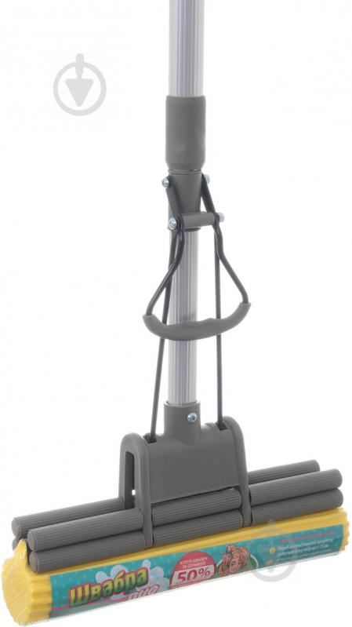 | 5 шт.
Насадка для швабри | Змінна насадка до швабри, мікрофібра 43×14 см | 3 шт
Щітка праска | Материал ручки/черенка: пластик  Размеры 15 см.  Длина ручки: 10 см  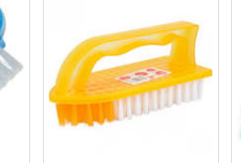 | 2 шт
Лопатка для взуття | Матеріал: метал  Довжина: 46 см. | 10 шт.
Ганчірка для підлоги | Матеріал: поліестер, віскоза, бавовна  Розміри: 50 х 60 см.  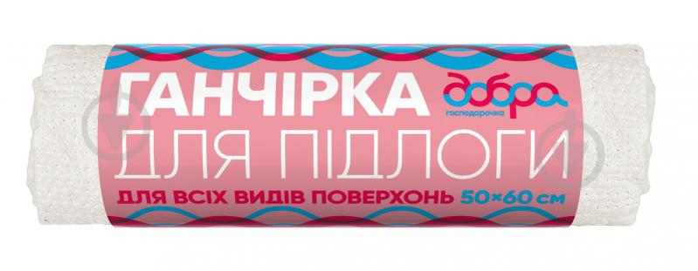 | 36 шт.
Рукавички господарчі | Матеріал: поліестер, в’язані  Робоча поверхня: ПВХ крапка  Розмір: XL  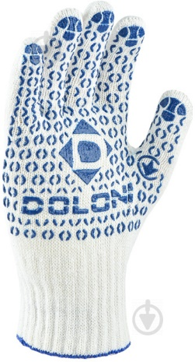 | 170 пар
Туалетний папір | Наявність гільзи: ні  Папір: макулатурний  Довжина: 65 м.  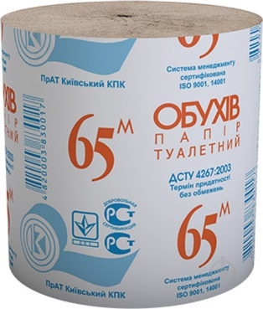 | 288 рулонів
Туалетний папір | Туалетний папір Origami De Luxe або аналог, трьохшаровий (12шт./уп) | 2 уп
Туалетний папір | Туалетний папір Origami Horeca або аналог, двошаровий (24шт./уп) | 30 уп
Туалетний папір | Туалетний папір Комфорт або аналог 99 ⌀12см, однослойный | 20 шт
Рушники паперові | Рушники паперові, листові Origami або аналог (200л./уп) 21×21 см  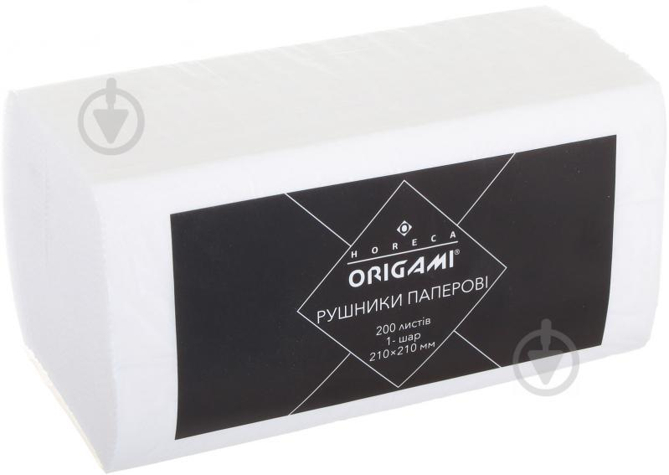 | 100 уп
Рушники паперові, рулонні | Кількість шарів: 2  Кількість листів у рулоні: 45  Колір: білий  Ширина: 22,5 см.  Висота: 18,5 см.  Довжина рулону: 832,5 м.  Фасування: по 2 рулони  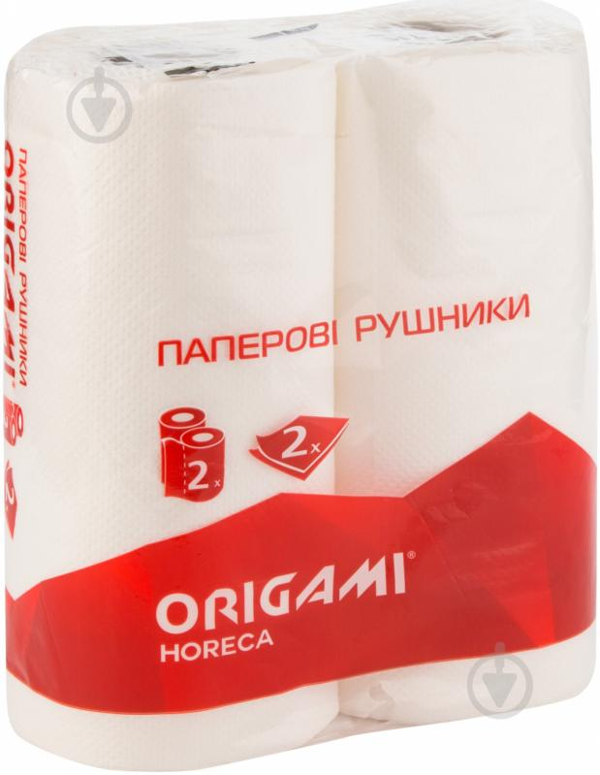 | 527 упаковок
Відро | Відро пласт. 7л. | 2 шт
Засіб для чищення унітазу | Тара: пляшка з дозатором  Об’єм: 0,75 л.  Тип: гель, антибактеріальний, безфосфатний  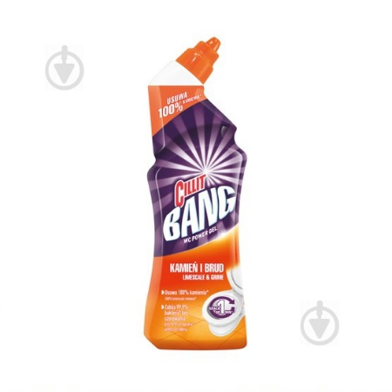 | 63 шт.
Рідке мило | Тара: пляшка з розпилювачем  Об’єм: 500 мл.  Застосування: для гігієнічної обробки рук та шкіри  Склад: 5-15 % аніонні ПАР, неіоногенні ПАР, менш як 5 % мило, полікарбоксилати, фосфонати, ензими, оптичний вибілювач, ароматизатори, консерванти....  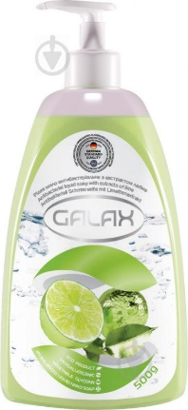 | 50 шт.
Рідке мило | Тара: пляшка з розпилювачем  Об’єм: 5000 мл.  Застосування: для гігієнічної обробки рук та шкіри  Склад: 5-15 % аніонні ПАР, неіоногенні ПАР, менш як 5 % мило, полікарбоксилати, фосфонати, ензими, оптичний вибілювач, ароматизатори, консерванти.... | 22 шт.
Засіб для чищення, порошковий | Тара: пляшка  Об’єм: 500 мл.  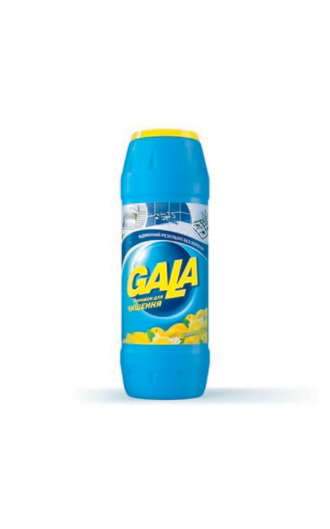 | 31 шт.
Поліроль для меблів | Тип засобу: рідина, безфосфатний  Об’єм: 0,3 л.  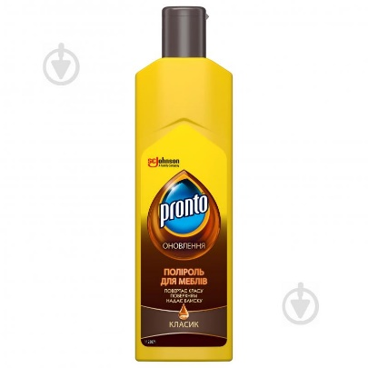 | 26 шт.
Засіб для миття підлоги | Тип засобу: рідина  Об’єм: 5 л.  Склад: вода підготовлена, аніонні ПАР менше 5%, ізопропиловий спирт менше 5%, поліетиленгліколь менше 5%, ароматизатор, барвник  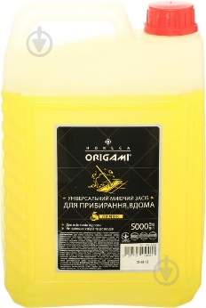 | 50 шт.
Освіжувач повітря | Тип: аерозоль  Об’єм: 300 мл.  Склад: пропан, бутан, менш 5% н-ПАР, консервант, ароматизатор, лімонен, ліналол  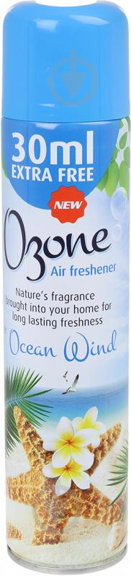 | 96 шт.
Засіб антисептичний | Тара: пляшка з дозатором  Об’єм: 1 л.  Застосування: для гігієнічної обробки рук та шкіри  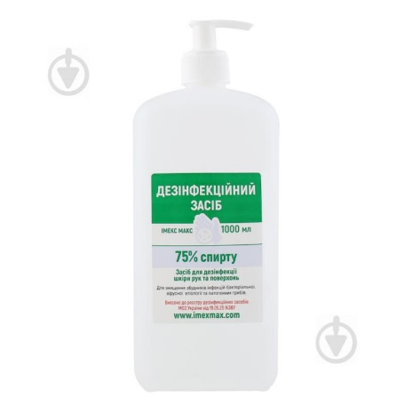 | 75 шт.
Змінний балон для автоматичного освіжувача повітря | Тип: аерозоль  Об’єм: 250 мл.  Склад: пропан, бутан, етиловий спирт, ароматизатор, бутилфенилметилпропіональ, гексилциннамаль, d-лімонен, ліналол | 12 шт.
Одноразові стакани | Матеріал: пластік  Об’єм: 175 мл.  Наявність малюнку: ні | 1000 шт
Одноразові стакани | Матеріал: папір  Об’єм: 250 мл.  Фасування: по 50 шт.  Наявність малюнку: так  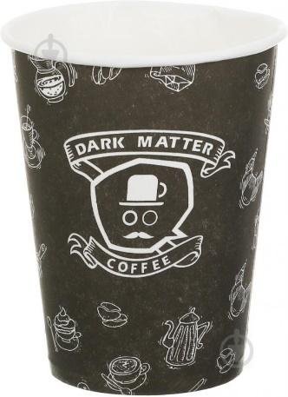 | 723 упаковок
Мішалки дерев’яні | Фасування: по 1000 шт.  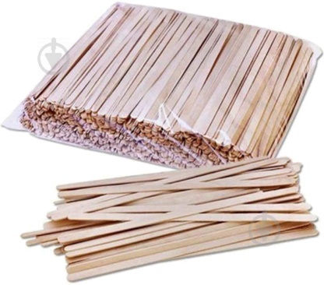 | 64 упаковок
Рушники паперові, рулонні | Кількість шарів: 2  Кількість листів у рулоні: 500  Колір: білий  Ширина: 22 см.  Висота: 23 см.  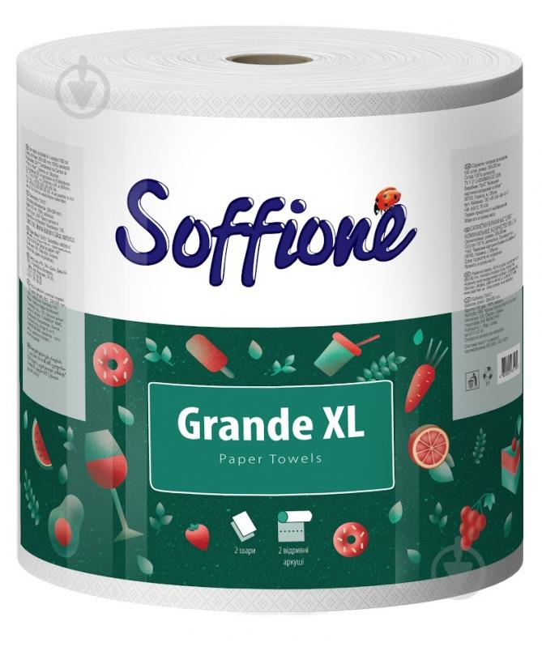 | 62 рулонів
Серветка целюлозна | Кількість: не менше 5 од в упаковці | 6 упаковок
Серветки паперові | Серветки в коробці  Кількість серветок не менше 80 шт (в коробці)  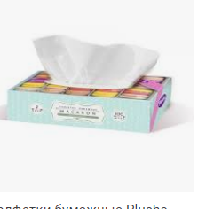 | 6 короб.
Серветки паперові | Кількість шарів: 1  Матеріал: целюлоза  Розміри: 24 х 24 см.  Фасування: по 500 шт.  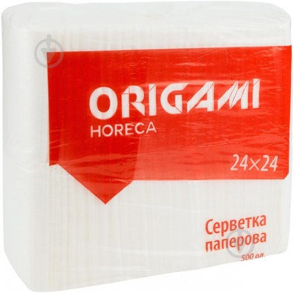 | 139 упаковок
Діспенсер | Диспенсер для накладок для сидіння унітазу, Selpak або аналог  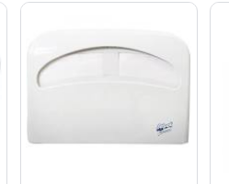 | 2 шт
Белизна | Сильнодіючий засіб для миття сантехнічного обладнання  Об’єм: 1л  Склад %: суміш кислот (лимонна, сульфамінова) 5–15, солюбілізатор, емульгатор, віддушка, барвник, вода.  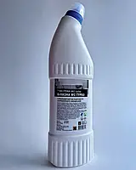 | 101 шт

